**Тема занятия «Весенняя веточка».**

**Обрывная аппликация.**

**Оборудование и материалы к занятию:** лист бумаги голубого или синего цвета, с наклеенной на ней коричневой полоской 5 мм на 20 см, квадраты *(4, 5 шт.)* 5 на 5 см зеленого цвета, на которых нарисован контур листиков, клей, клеенка-подложка (*Можно использовать дополнительный материал - цветы*).

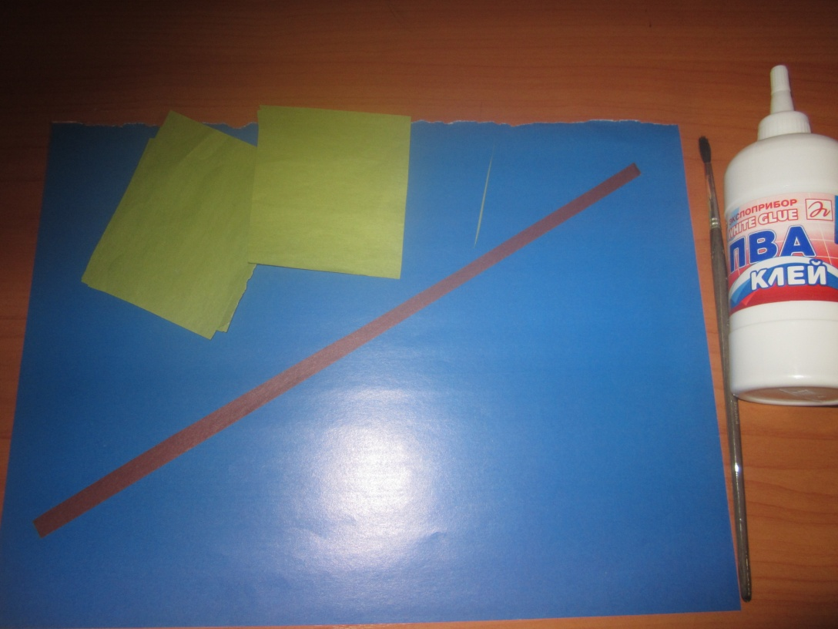

Дорогие ребята, на прошлом занятии вы посмотрели видеоролик о том, что происходит с природой весной. Сегодня на занятии предлагаю вам сделать обрывную аппликацию – «Весенняя веточка». Вы согласны? Я думаю да, тогда начинаем.

**1 этап пальчиковая игра.**

Посадили зернышко (нажать на центр ладони пальчиком),

Выглянуло солнышко (кисти сжимаем и разжимаем по очереди).

Солнышко, свети — свети! Зернышко, расти — расти!

(ладони вместе, руки двигаются вверх)

Появляются листочки

(ладони соединить, пальцы по очереди соединяются с большим пальцем на двух руках одновременно).

Распускаются цветочки (кисти разжимаем по очереди).

Мои ручки готовы к работе, а у вас?

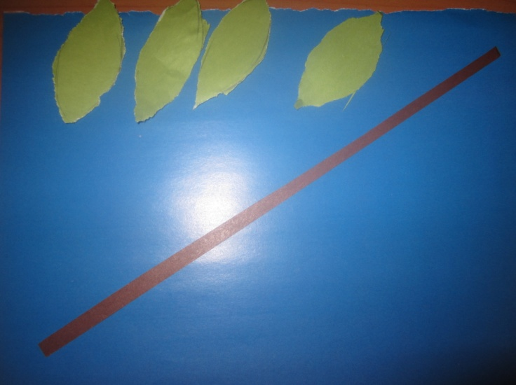**2 этап.** Ребята, веточка у нас есть, но на ней не хватает листиков. Давайте сделаем так, чтобы на веточке распустились листочки. Для этого берем один квадрат, на котором изображен контур листика. Начинаем, перебирая пальчиками потихоньку обрывать по контуру бумагу. Вот такие листочки у меня получились.

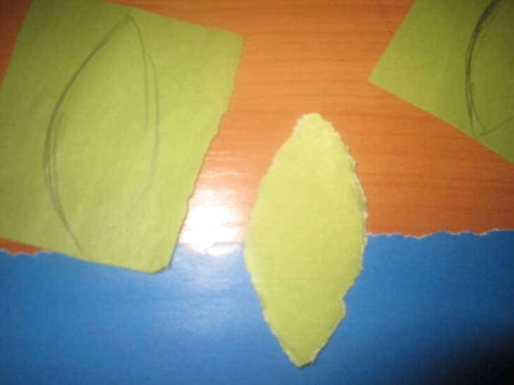

**3 этап.** Теперь, готовые листики, чередуя приклеим к веточке. Ребята, посмотрите, на моей веточке уже распустились первые листочки. Теперь приклеим к веточке оставшиеся листики.

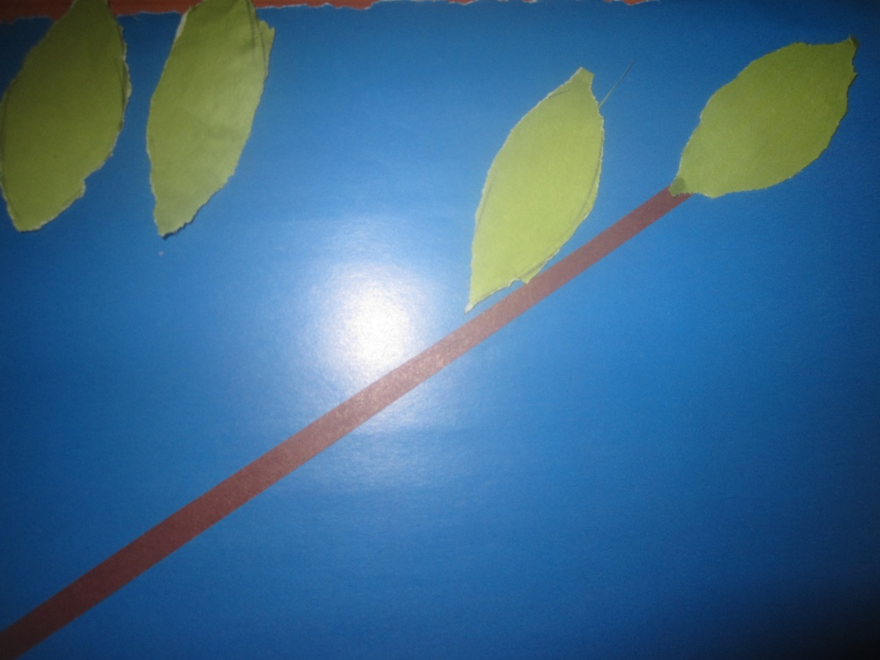

**4 этап.** Посмотрите, моя весенняя веточка готова. Можно дополнить ее распустившимися цветочками *(цветочки можно вырезать из бумаги и согнуть лепестки для объема, а можно использовать готовые цветочки).* Вот такая веточка получилась у меня, а у вас как получилось ребята?

